Cambio

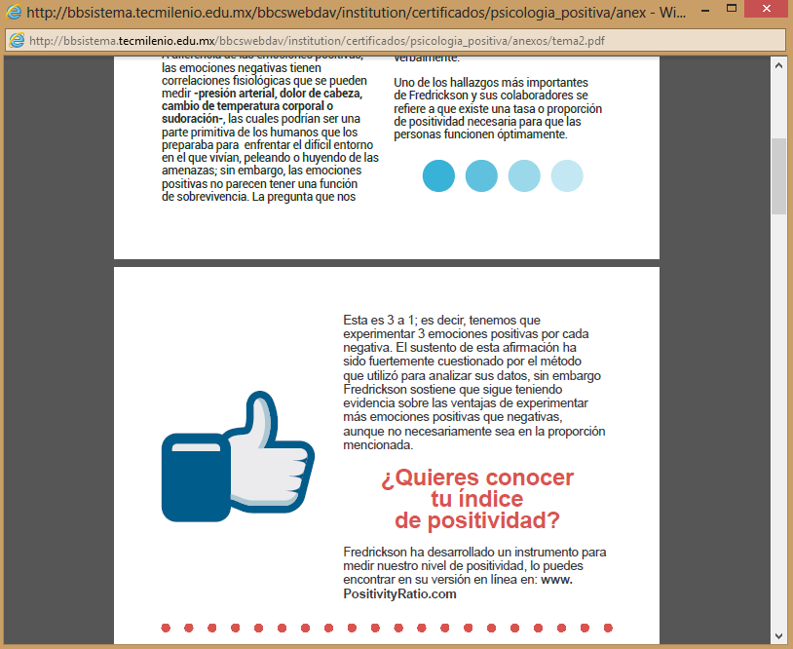

La tipografía se ve diferente., revisar todo el documento.

Cambio

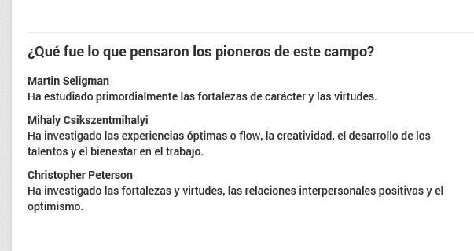

Poner en cursiva: *flow*

Cambio

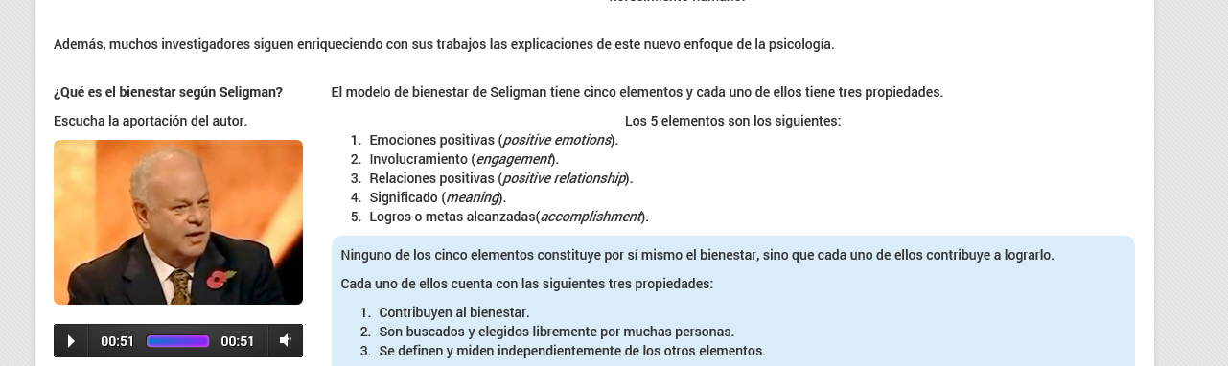

Debe decir: *(positive relationships).*

Cambio

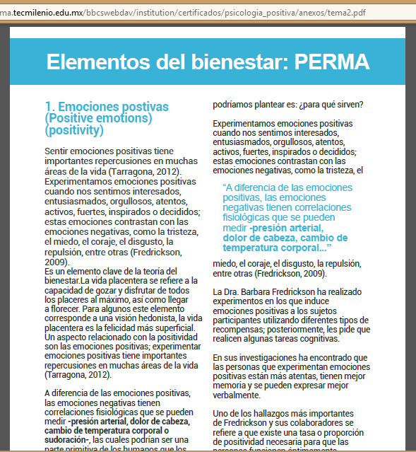

El texto debe de ir en itálica para homologar con contenido (aplica en todo el documento):

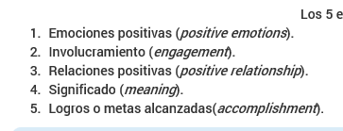

Cambio

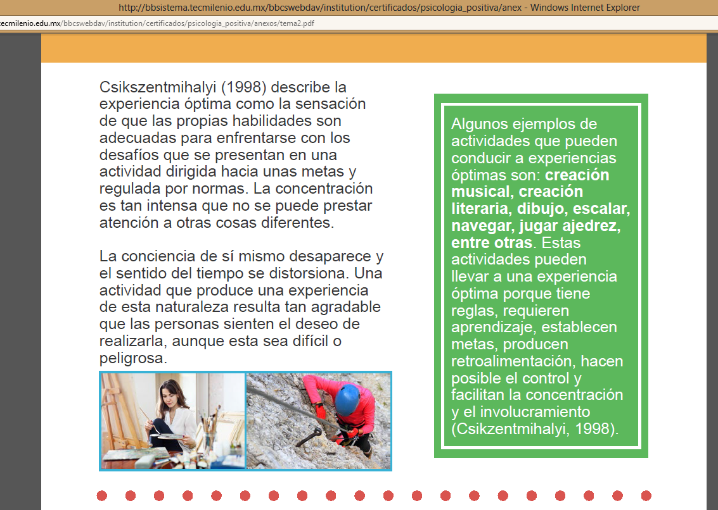

Debe decir: Csikszentmihalyi

Cambio

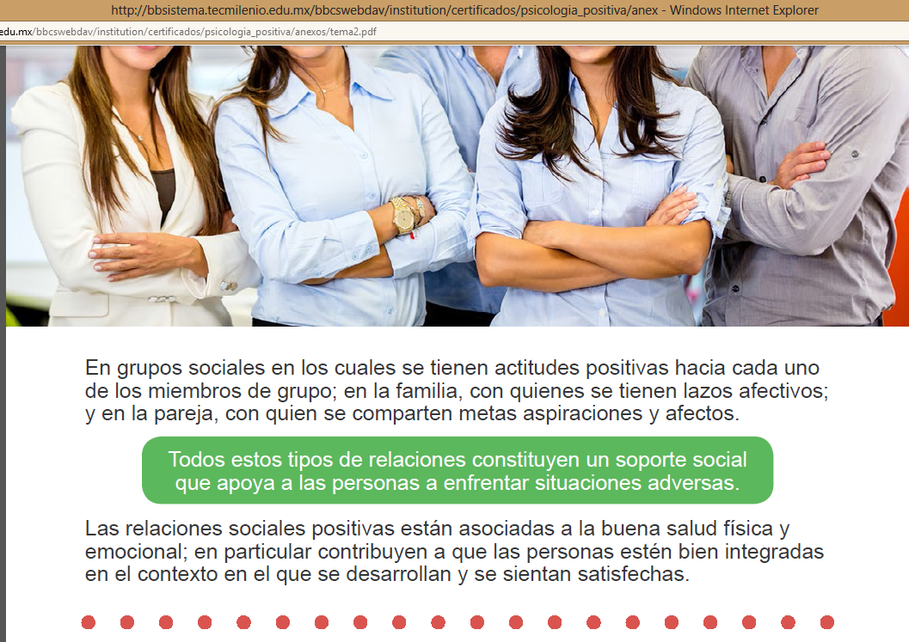

Agregar coma: …metas, aspiraciones y afectos.

Cambio



Debe decir: Csikszentmihalyi

Cambio

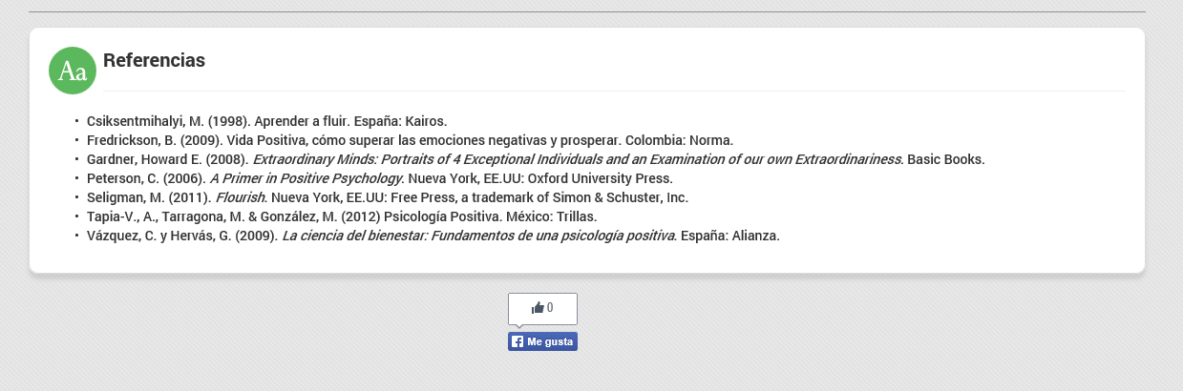

Debe decir: Csikszentmihalyi

Cambio

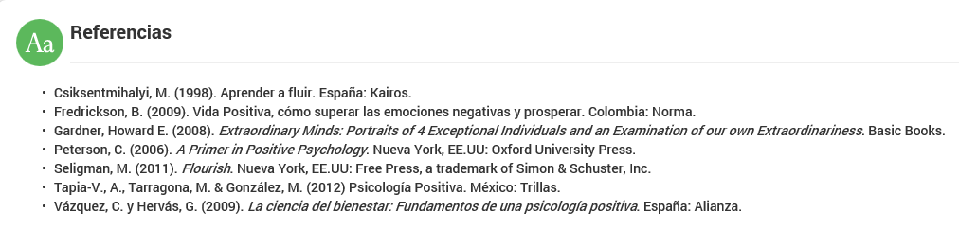

Poner en cursiva el nombre del libro o revista.